XV. gimnazija,

Jordanovac 8, 10000 Zagreb

Kemijske promjene

- Pokusi

Filip Grubeša, 1. f

21. veljače 2023. godine

Kemijske promjene

1. pokus: Niz kemijskih reakcija magnezija i njegovih spojeva

Pribor:

* Hvataljka
* Pinceta
* Epruvete
* Stalak za epruvete
* Laboratorijska čaša 50 mL
* Plamenik
* Kapaljka
* Satno staklo
* Predmetno stakalce
* Spatula

Kemikalije:

* Magnezijeva vrpca (2 kom.)
* Klorovodična kiselina (18%-tna)
* Otopina fenolftaleina

Slika aparature:

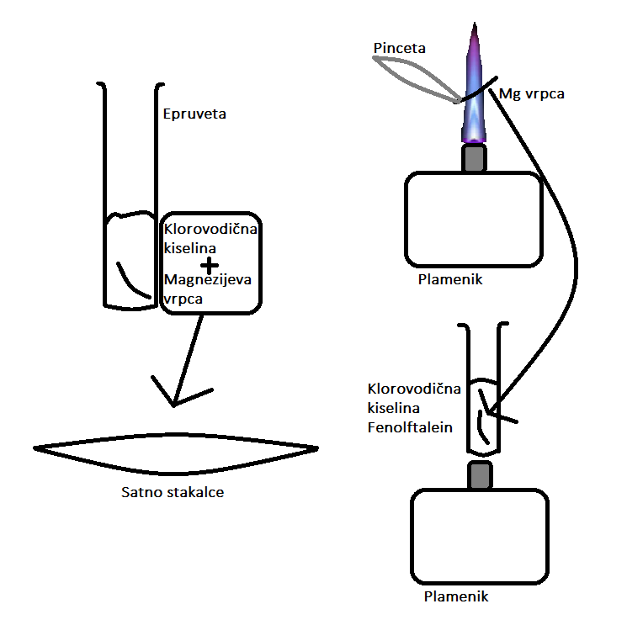

Opis pokusa:

U epruvetu dodamo malo klorovodične kiseline te komad magnezijeve vrpce. Istoj toj vrpci najprije ispišemo svojstva (boja, tvrdoća, žilavost). Nekoliko dobivene otopine zatim stavimo na predmetno stakalce. Istu otopinu zatim isparimo. Dobivenoj smjesi ispišemo svojstva (boja, tvrdoća, žilavost) te ih usporedimo s ovima od prije.

Drugi komad magnezijeve vrpce uhvatimo pincetom te zapalimo na „plavom jezičku“ plamena koji se stvara iz plamenika.

OPREZ: pri gorenju magnezija oslobađa se UV-zračenje koje je štetno za oči, stoga je jako važno da se ne gleda u to svjetlo! Dok magnezij gori, pogled moramo upraviti malo pored plamena kako bismo mogli vidjeti što činimo i što se događa!

Kada magnezij izgori, stavljamo ga u epruvetu. Ispišemo fizička svojstva te ih usporedimo sa svojstvima elementarnog magnezija. U epruvetu s izgorenim magnezijem dodamo vode (do ¼ volumena epruvete) te dvije kapi otopine fenolftaleina. Smjesu u epruveti mućkamo te promatramo. Epruvetu zatim uhvatimo hvataljkom te smjesu u njoj zagrijemo u plamenu.

OPREZ: pri zagrijavanju epruvete je važno da otvor epruvete nije okrenut prema nikome zbog mogućeg prskanja!

Dobivenoj smjesi dodamo kap klorovodične kiseline te ju promućkamo. To ponavljamo sve dok ne uočimo neku promjenu.

Zaključak:

Reakcija magnezija i klorovodične kiseline je egzotermna i dovodi do stvaranja soli magnezijevog klorida. Kada zapalimo magnezij, nastaje bijela tvar koja u kombinaciji s fenolftaleinom daje rozu tekućinu, dok dodavanjem klorovodične kiseline tekućina postaje bezbojna. Nadalje, gorenjem magnezija nastaje magnezijev oksid, koji reakcijom s vodom daje magnezijev hidroksid s lužnatim svojstvima. Kada klorovodičnoj kiselini dodamo magnezijev hidroksid, neutraliziramo otopinu te dobivamo sol magnezijev klorid i vodu, što predstavlja kemijsku promjenu.

Računi kemijskih reakcija:

$${Mg}_{(s)}+2{HCl}_{(aq)}→{Mg{Cl}_{2}}_{\left(aq\right)}+{H_{2}}_{(g)}$$

$$2{Mg}_{(s)}+{O_{2}}_{(g)}→{2MgO}_{(s)}$$

$${2MgO}_{(s)}+{H_{2}O}_{(l)}→{{Mg(OH)}_{2}}_{(aq)}$$

$${Mg(OH)}_{2}+2{HCl}_{(aq)}→{Mg{Cl}_{2}}_{\left(aq\right)}+{H_{2}O}_{(l)}$$

Povratne i nepovratne kemijske reakcije

2. pokus: Reakcija sode bikarbone i octene kiseline

Pribor:

* Laboratorijska čaša 200 mL
* Laboratorijska žlica

Kemikalije:

* Soda bikarbona
* Octena kiselina

Slika aparature:

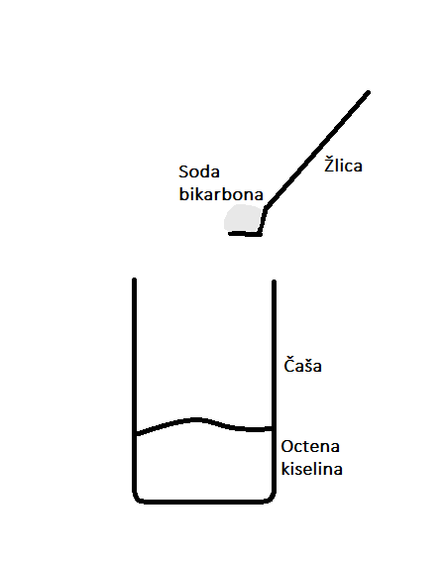

Opis pokusa:

Dodamo žlicom sodu bikarbonu u čašu. U istu čašu ulijemo octene kiseline te promatramo reakciju.

Zaključak:

Soda bikarbona reagira s octenom kiselinom te tako nastaju natrijev acetat i karbonatna kiseline. S obzirom da je karbonatna kiselina jako slaba kiselina raspadat će se te će iz nje nastati plin u obliku mjehurića. Tu kemijsku promjenu možemo opsisati formulom:

3. pokus: Sinteza aluminijeva jodida iz elementarnog aluminija i elementarnog joda

Pribor:

* Tarionik
* Tučak
* Laboratorijska žlica (2 kom.)
* Keramička ploča

Kemikalije:

* Elementarni aluminij u obliku praha
* Elementarni jod
* Voda

Slika aparature:

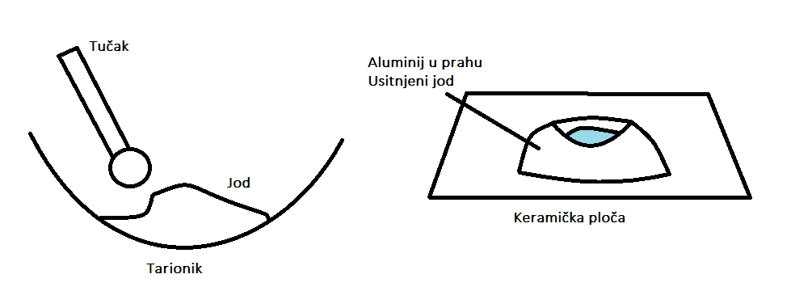

Opis pokusa:

Elementarni jod tarionikom i tučkom usitnimo u prah. Na keramičkoj ploči stavimo pola žličice elementarnog aluminija i malo više elementarnog joda. Njih pomješamo, pa na toj smjesi napravimo malo udubljenje. U udubljenje stavimo dvije kapi vode te promatramo.

OPREZ: jodne pare koje ovom reakcijom nastanu opasne su za udisanje, stoga se tijekom reakcije sklanjamo iz smjera u kojem se šire te pare!

Zaključak:

Sinteza aluminijeva jodida se očitovala promjenom boje i izgleda smjese nakon dodavanja vode u smjesu elementarnog aluminija i elementarnog joda.

4. pokus: Termoliza modre galice i njena regeneracija

Pribor:

* Epruveta
* Stalak za epruvete
* Stativ s klemom i spojkom
* Laboratorijska žlica
* Laboratorijska čaša
* Kapaljka
* Tarionik
* Tučak
* Plamenik

Kemikalije:

* Modra galica u obliku praha

Slika aparature:

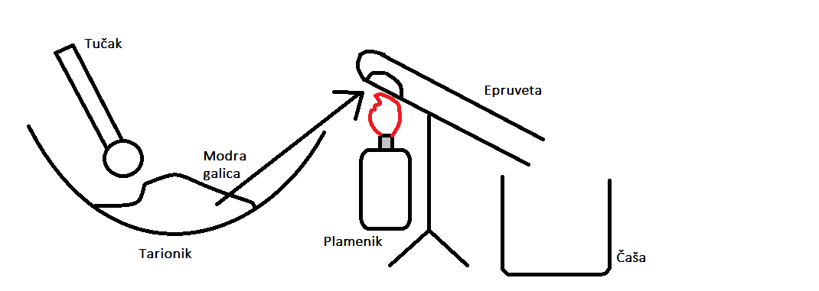

Opis pokusa:

Tarionikom i tučkom usitnimo grumene modre galice. Dobiveni prah žličicom stavimo u epruvetu. Tu epruvetu pričvrstimo na stalak nakošenu prema dolje, a ispod njenog otvora stavimo čašu. Epruvetu zatim zagrijavamo na plamenu sve dok modra galica u njoj potpuno ne promijeni boju. Nakon zagrijavanja u istu epruvetu dodajemo par kapi vode i promatramo.

Zaključak:

Modra galica promijeni boju iz plave u bijelu. Voda iz epruvete kapa. To možemo opisati formulom:

$${CuSO}_{4}∙5{H_{2}O}_{(s)}⇌{{CuSO}_{4}}_{\left(s\right)}+{{5H}_{2}O}_{(l)}$$

Ova promjena je endotermna jer joj je potrebna toplina. Isparavanjem vode u epruveti ostaje čisti bakrov (II) sulfat. Kada u epruvetu ponovno dodamo vodu oslobađa se toplina i ponovno nastaje modra galica. Time zaključujemo da je ova reakcija reverzibilna.